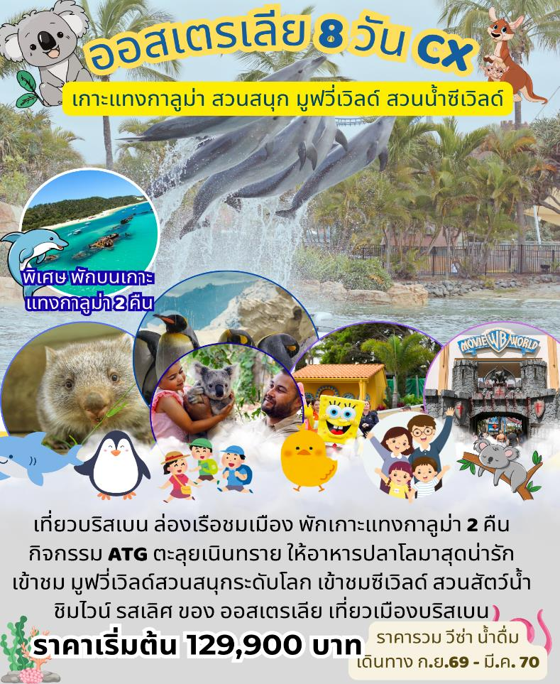
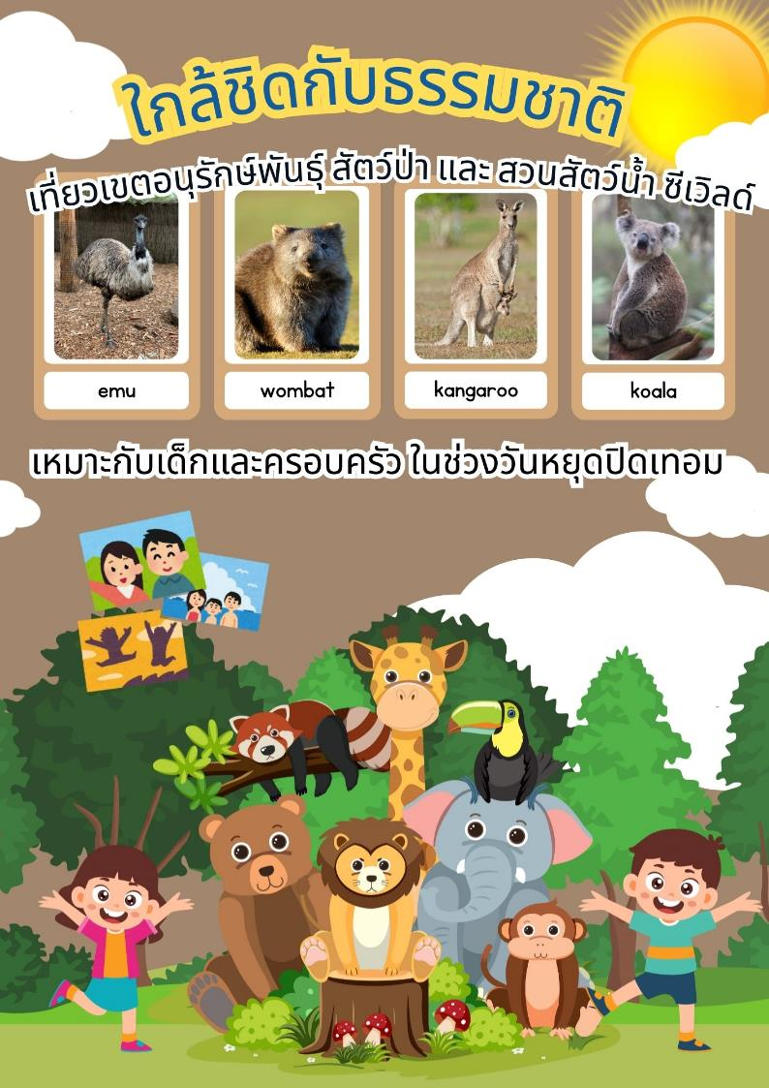

วันแรกของการเดินทาง(1) ท่าอากาศยานสุวรรณภูมิ – ฮ่องกง – บริสเบน
20.30 น. สมาชิกทุกท่านพร้อมกัน ณ ท่าอากาศยานสุวรรณภูมิ อาคารผู้โดยสารขาออกระหว่างประเทศ ชั้น 4 เคาน์เตอร์สายการบินคาเธ่ย์แปซิฟิคแอร์เวย์ (CX) พร้อมเจ้าหน้าที่บริษัทฯ คอยดูแลเช็คสัมภาระและบัตรที่นั่งบนเครื่อง
17.40 น. เหินฟ้าสู่ เมืองบริสเบนเมืองหลวงของรัฐควีนส์แลนด์ ประเทศออสเตรเลีย โดยเที่ยวบินที่ CX708 (4 ชั่วโมง)
21.30 น. นำท่านแวะพักเปลี่ยนเครื่องที่ฮ่องกง
23.50 น. นำท่านเดินสู่ เมืองบริสเบนเมืองหลวงของรัฐควีนส์แลนด์ ประเทศออสเตรเลีย โดยเที่ยวบินที่ CX155 ( 8 ชั่วโมง 40 นาที)
วันที่สองของการเดินทาง (2) บริสเบน – ล่องเรือชมบริสเบน – นั่งเรือสู่เกาะแทงกาลูม่า
10.30 น. เดินทางถึงสนามบินเมืองบริสเบน เมืองเอกแห่งรัฐควีนส์แลนด์ หลังจากผ่านขั้นตอนการตรวจคนเข้าเมืองแล้วเดินทางเข้าสู่ตัว (ออสเตรเลียห้ามการนำเข้า ของสด ผลไม้สด เนื้อสัตว์) มหานครบริสเบน (Brisbane) เมืองใหญ่อันดับสามของประเทศตั้งอยู่บนฝั่งแม่น้ำบริสเบนที่สวยงามและเป็นเมืองใหญ่ที่สุดของรัฐควีนส์แลนด์ที่เจริญเติบโตจากอุตสาหกรรมการท่องเที่ยว จนได้รับสมญานามว่า “รัฐแห่งการพักผ่อน”
เที่ยง บริการอาหารมื้อกลางวัน ณ ภัตตาคาร
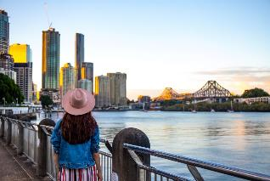
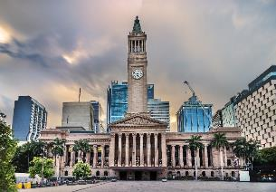
บ่าย นำท่านชมเมืองบริสเบรน นำท่านเก็บภาพกับ โรงละครเก่าแก่สไตล์สถาปัตยกรรมยุค 1920 ที่ครั้งหนึ่งเคยเป็นแหล่งบันเทิงของชนชั้นสูงในบริสเบน ชมกังหันลมที่เก่าแก่ที่สุดในออสเตรเลีย สร้างมาตั้งแต่ปี ค.ศ.1825 เล่าขานเรื่องราวยุคบุกเบิกของเมือง เดินเล่นในซอยเบอร์เน็ต ซอยเล็กที่เต็มไปด้วยงานศิลปะบนกำแพง ร้านบูติก และบรรยากาศจากสมัยนักโทษอพยพ ชมบรรยายก าศสบายๆของ สวนพฤกษศาสตร์กลางเมืองที่สงบ ร่มรื่น และเป็นแหล่งกำเนิดของขนม ‘Lamington’ ชมที่ประทับเก่าของผู้ว่าการรัฐควีนส์แลนด์ ปัจจุบันเป็นแกลเลอรี และเป็นสถานที่กำเนิดขนมหวานท้องถิ่นที่ทุกท่านจะได้ลองชิม ชมศาลาว่าการเมืองแลนด์มาร์กสำคัญ ด้วยสถาปัตยกรรมอันสง่างาม และเรื่องราวการบูรณะครั้งใหญ่ในช่วงต้นปี 2010
ค่ำ บริการอาหารมื้อค่ำ ณ ภัตตาคาร
พักที่: Tangalooma Resort /หรือที่พักระดับใกล้เคียง

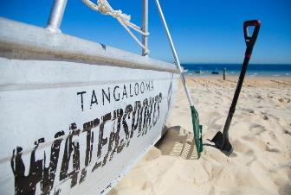
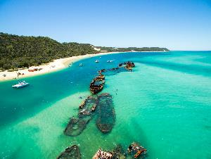
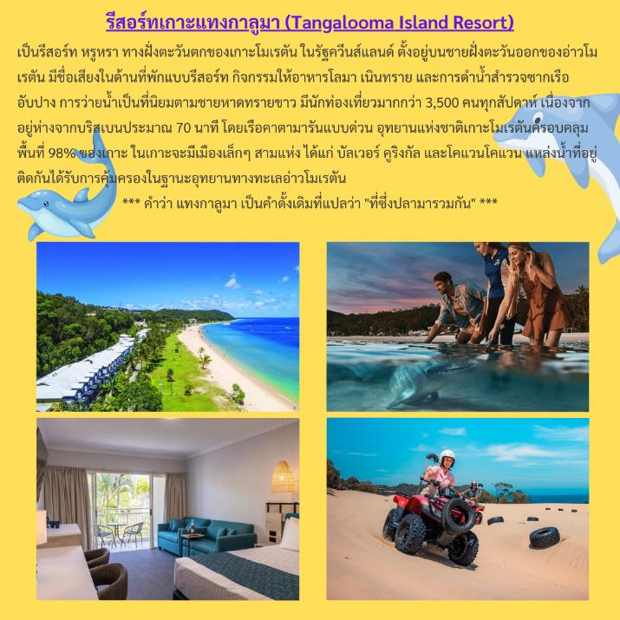

วันที่สามของการเดินทาง (3) ทังกาลูมา รีสอร์ท – กิจกรรม ATV Quad Bike ตะลุยเนินทราย
ร่วมกิจกรรมป้อนอาหารโลมา(Unseen)
เช้า บริการอาหารมื้อเช้า ณ ห้องอาหารของโรงแรมที่พัก
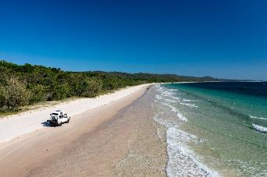
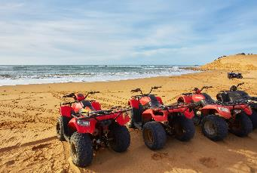
นำท่านสนุกสนานกับกิจรรมการนั่งรถ 4WD (รถ 4WD มีหลายขนาดที่สามารถจุนักท่องเที่ยวได้เริ่มจาก 6 ท่านไปจนถึง 22 คนต่อคันและอาจจะนั่งรวมกับทัวร์อื่นๆ เวลาอาจมีการเปลี่ยนแปลงในแต่ละวัน) ผ่านป่าและพุ่มไม้สู่งเนินทรายอันกว้างใหญ่ที่จะให้ท่านได้ตะลุยเนินทรายที่ SAND DUNES ให้ท่านได้ลองเล่นกระดานทรายจากยอดเนินทรายสูงชันสู่ด้านล่างอย่างตื่นเต้นเร้าใจ หรือจะถ่ายรูปที่สวยงามของทรายเนื้อละเอียดงดงาม ต่อมาให้ท่านได้สนุกตื่นเต้นกับกิจกรรมการขับ ATV Quad Bike Tour โดยเจ้าหน้าที่จะนำท่านขับรถ ATV Quad Bike ไปตามเนินทรายที่ขาวสะอาดและชมวิวอันสวยงามขึ้นไปตามเนินเขาและทางแคบๆของเกาะมอร์ตันที่เต็มไปด้วยพุ่มไม้และเนินทรายท่านจะได้ชมวิวของท้องทะเลไป
เที่ยง บริการอาหารมื้อกลางวัน ณ ภัตตาคาร
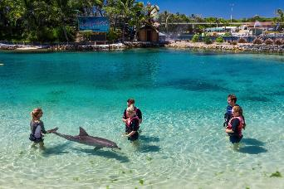
บ่าย หลังเสร็จสิ้นจากกิจกรรมให้ท่านได้อิสระพักผ่อนตามอัธยาศัยภายในรีสอร์ทหรือท่านสามารถซื้อทัวร์นอกรายการ กรุณาสอบถามราคากับหัวหน้าทัวร์ (Optional Tour) เช่น ทัวร์เฮลิคอปเตอร์ ทัวร์ชมวาฬ ทัวร์ดำน้ำ เป็นต้นในตอนค่ำ ให้ท่านได้ใกล้ชิดกับธรรมชาติพร้อมสัมผัสประสบการณ์การป้อนอาหารให้กับปลาโลมาจมูกขวดที่อยู่ตามธรรมชาติด้วยมือท่านเอง โลมาอยู่ตามธรรมชาติที่ไปหากินกลางทะเลแต่พอเวลาค่ำก็จะกลับมารับอาหารจากนักท่องเที่ยว
***(เนื่องจากโลมาอาศัยอยู่ตามธรรมชาติอาจขึ้นมาให้ป้อนอาหารแต่ละวันไม่มากเท่ากับจำนวนนักท่องเที่ยวที่เดินทางหรืออาจจะป้อนอาหารไม่ครบทุกท่าน ในการป้อนอาหารห้ามสัมผัสโลมาโดยเด็ดขาด)
ค่ำ บริการอาหารมื้อค่ำ ณ ภัตตาคาร แบบตะวันตก ณ รีสอร์ทที่พัก
พักที่: Tangalooma Resort /หรือที่พักระดับใกล้เคียง
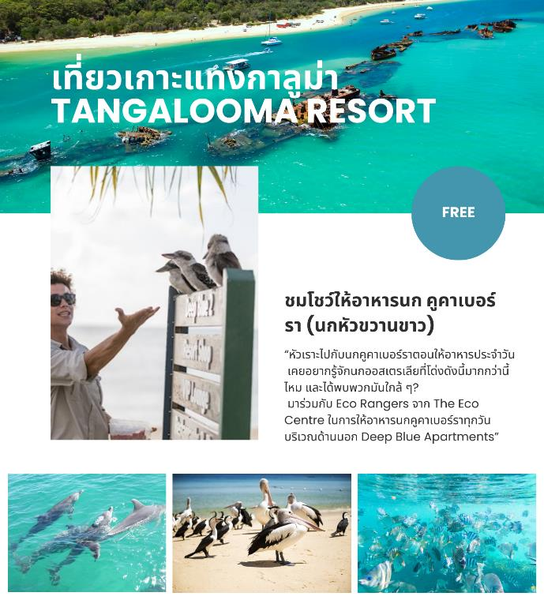

วันที่สี่ของการเดินทาง (4) ทังกาลูมา รีสอร์ท – บริสเบน – สวนสนุกมูฟวี่เวิลด์ – โกล์ดโคส์ท
เช้า บริการอาหารมื้อเช้า ณ ห้องอาหารของโรงแรมที่พัก
09.30 น. นำท่านเดินทางโดย เรือเฟอร์รีจากท่าเรือทังกาลูมา รีสอร์ทของเกาะมอร์ตันโดยใช้เวลาในการเดินทางประมาณ 75 นาที ระหว่างทางให้ท่านได้ชมธรรมชาติของท้องทะเลและช่องแคบก่อนถึงท่าเรือเมืองบริสเบน นำท่านเดินทางสู่ มูฟวี่เวิลด์ (MOVIE WORLD) (ใช้เวลาเดินทางประมาณ 1.30 ชั่วโมง) ของวอร์เนอร์บราเธอร์สให้ท่านได้ชมโรงภาพยนต์ที่เป็นโลกแห่งจินตนาการของผู้มาเยือนจากนานาประเทศ สัมผัสกับตัวละครของโรงภาพยนตร์ที่มีชื่อเสียง
*** อิสระตามอัธยาศัยสำหรับอาหารมื้อกลางวัน เพื่อความสะดวกในการท่องเที่ยว ***
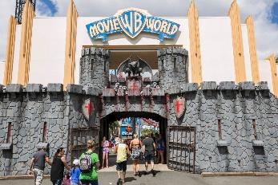
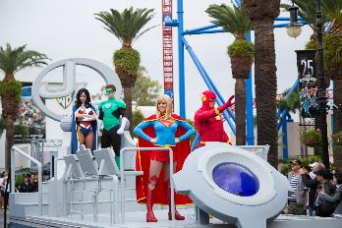

- มูฟวี่เวิลด์ (Movie World) เป็นสวนสนุกที่เต็มไปด้วยเครื่องเล่นสุดตื่นเต้น การแสดงโชว์โลดโผนสตั้นแมน และขบวนพาเหรดของเหล่าตัวการ์ตูนชื่อดังจากค่าย Warner Brothers มากมาย ไม่ว่าจะเป็น Batman, Austin Powers, Marilyn Monroe, Scooby-Doo and Shaggy, Looney Tunes เหมือนกับได้หลุดเข้าไปอยู่ในโลกภาพยนตร์กันเลยทีเดียว
- โซนสัตว์น้ำ Sea World ที่มีการแสดงโชว์น่ารักๆของปลาโลมาและแมวน้ำแสนรู้
- นั่งรถแบทแมนบุกเมือง GOTHAM หรือมีรถไฟเหาะตีลังกาที่ตื่นเต้นเร้าใจ ที่มีความเร็วถึง 75 กิโลเมตรต่อชั่วโมง
- ชมแบทแมนภาพยนตร์สามมิติในโรงหนังไฮเทคจากฮอลลีวู้ด ล่องแพตามหาบั๊กบันนี เรือไวกิ้ง ล่องแก่ง และมีสวนน้ำสำหรับเด็กๆ อีกด้วย
- ห้ามพลาดโชว์มาใหม่การแสดงแข่งรถ HOLLY WOOD STUNT DRIVER เป็นการแสดงที่ตื่นตาตื่นใจ การแข่งรถมอเตอร์ไซด์ และ รถยนต์ที่มีการขับอย่างผาดโผน ทะลุกำแพง และสิ่งกีดขวาง พร้อม SPECIAL EFFECT สมจริง เป็นการจำลองฉากจริงจากภาพยนตร์ HOLLY WOOD
- ห้ามพลาด ขบวนพาเหรดของเหล่าตัวการ์ตูน WARNER BROTHER เช่น บั๊กบันนี่สคูปปี้ดู ภายใต้หลังคาโปร่งใสไม่ต้องร้อน และ เปียกฝนเครื่องเล่น SCOOPY DOO SPOOKY
- รถไฟเหาะตีลังกาผาดโผนนำท่านไปยังดินแดนในโลกอวกาศ พบกับการผจญภัยอันแสนสนุก
- ประทับใจ BAT WING เป็นเครื่องเล่นที่มีความสูงถึง 60 เมตร โดย
- ชมทิวทัศน์ของ MOVIE WORLD ก่อนพบกับความตื่นเต้นและหวาดเสียวโดยการทิ้งดิ่งลงมาถึงพื้นด้วยความชัน 90 องศาและสนุกประทับใจ
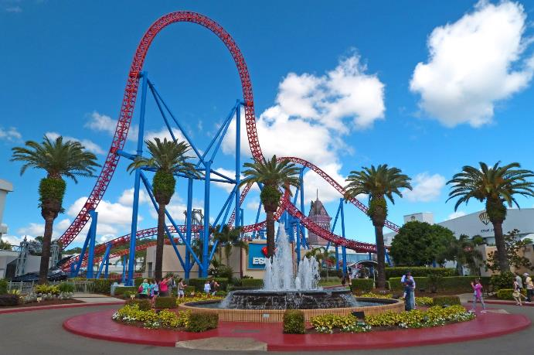
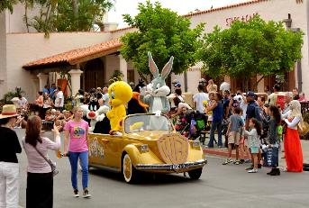
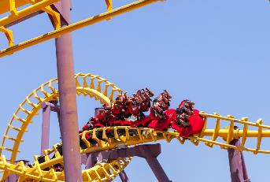
จากนั้นเดินทางต่อไปยังเมือง โกล์ดโคส์ท (Gold Coast) เมืองตากอากาศชายทะเลที่เป็นนิยมมากที่สุดในรัฐควีนส์แลนด์ที่มีหาดทรายสีทองทอดยาว 70 กิโลเมตร จึงเป็นเมืองที่ชาวออสซี่มาอาบแดดและเล่นกระดานโต้คลื่นเป็นจำนวนมาก
ค่ำ บริการอาหารมื้อค่ำ ณ ภัตตาคาร
พักที่: VOCO HOTEL GOLD COAST /หรือที่พักระดับใกล้เคียง

วันที่ห้าของการเดินทาง (5) โกลด์โคส์ท - เขตรักษ์พันธุ์สัตว์ป่าเคอร์รัมบิน
ขึ้นตึกชมวิวที่ Skypoint – ย่านเซิร์ฟเฟอร์สพาราไดซ์
ล่องเรือชายฝั่งพร้อมทานดินเนอร์
เช้า บริการอาหารมื้อเช้า ณ ห้องอาหารของโรงแรมที่พัก
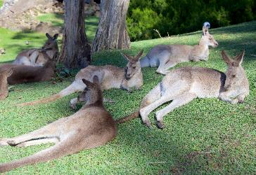
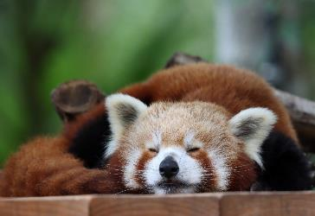
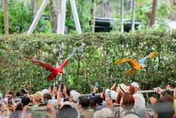
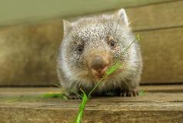
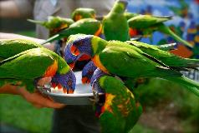
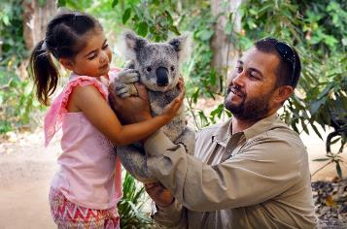
นำท่านเดินทางสู่ เขตรักษาพันธุ์สัตว์ป่าเคอร์รัมบิน (Currumbin Wildlife Sanctuary) ตั้งอยู่บริเวณชานเมืองโกลด์โคสต์ทางตอนใต้ของเซิร์ฟเฟอร์พาราไดซ์ ที่นี่เป็นที่อยู่อาศัยของสัตว์ป่าพื้นเมืองของออสเตรเลียที่หาดูได้ยาก ท่านจะได้สัมผัสกับสัตว์เหล่านี้อย่างใกล้ชิดระหว่างการเที่ยวชม เขตรักษาพันธุ์สัตว์ป่าเคอร์รัมบิน อยู่ในความดูแลของศูนย์อนุรักษ์พันธุ์สัตว์ป่า เนชั่นแนล ทรัสต์ (National Trust) มีนกแก้วตัวเล็กสีสวยจำนวนมาก และเป็นที่อยู่อาศัยของสัตว์พื้นเมืองนานาชนิด ให้ท่านได้ชมธรรมชาติและความน่ารักของสัตว์พื้นเมือง เช่น โคอาล่า จิงโจ้ วอมแบท พร้อมโอกาสถ่ายรูปคู่กับโคอาล่าตัวน้อยอย่างใกล้ชิด และสนุกสนานกับการให้อาหารจิงโจ้จากมือของท่านเอง

เที่ยง บริการอาหารมื้อกลางวัน ณ ภัตตาคาร
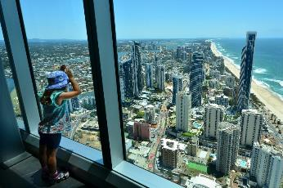
บ่าย นำท่านชมวิวเมืองโกลด์โคสต์จากมุมสูง โดยการนำท่านสู่ ของอาคาร Q1 ที่พักอาศัยที่สูงที่สุดในโลกด้วยมีจำนวนชั้นถึง 80 ชั้น เป็นรีสอร์ทระดับหรู 5 ดาว บริการด้วยลิฟฟ์ความเร็วสูงขึ้นไปยังชั้นที่ 77 และ 78 ซึ่งเป็นชั้นชมวิว คุณจะได้ชมวิวเมือง Gold Coast ในมุม 360 องศา หลังจากนั้นให้ท่านได้เดินเล่นชมเมืองโกลด์โคสต์ ซึ่งมีย่านเซิร์ฟเฟอร์สพาราไดซ์ (Surfers Paradise) สถานที่พักผ่อนหย่อนใจของชาวออสเตรเลีย เป็นแหล่งเล่นโต้คลื่นที่มีชื่อเสียง ย่านช้อปปิ้ง ร้านค้า และสถานที่ท่องเที่ยวยามราตรี
ค่ำ บริการอาหารมื้อค่ำ บนเรือล่องชายฝั่ง GOLD COAST ชมวิวความสวยงามยามค่ำคืนของฝั่ง โกลด์โคส์ท

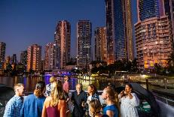
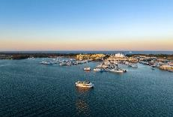
พักที่: VOCO HOTEL GOLD COAST /หรือที่พักระดับใกล้เคียง

วันที่หกของการเดินทาง (6) โกลด์โคส์ท์ – เข้าชม SEA WORLD – ชมโชว์โลมา
ชมไร่ไวน์ SIRROMET - ชิมไวน์ – บริสเบน
เช้า บริการอาหารมื้อเช้า ณ ห้องอาหารของโรงแรมที่พัก
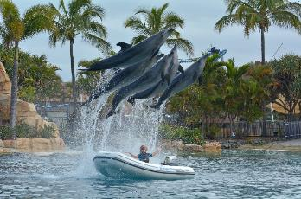
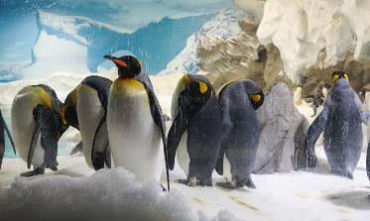
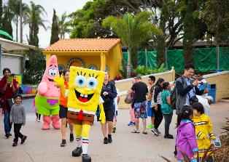
นำทุกท่านเข้าสู่ Sea World Gold Coast สวนสนุกทางทะเลชื่อดังของออสเตรเลีย ที่ไม่ได้เป็นเพียงแค่อควาเรียม แต่ยังเป็นธีมพาร์คที่รวบรวมความบันเทิงไว้ครบครัน ทั้งการแสดงโลมาอันน่าประทับใจ การผจญภัยไปกับสัตว์ทะเลนานาชนิด เช่น เพนกวิน แมวน้ำ ฉลาม และยังมีโซนเครื่องเล่นสุดมันส์อย่าง Storm Coaster และ Viking’s Revenge Flume Ride ที่จะทำให้ทุกท่านได้ทั้งความสนุกและความตื่นเต้น นอกจากนี้ยังมี Polar Bear Shores ที่ท่านจะได้ชมความน่ารักของหมีขั้วโลกแบบใกล้ชิด และโชว์การแสดงผาดโผนทางน้ำระดับโลกอย่าง Jet Stunt Extreme ที่สร้างความประทับใจให้กับผู้มาเยือนทุกวัย
เที่ยง บริการอาหารมื้อกลางวัน ณ ภัตตาคาร
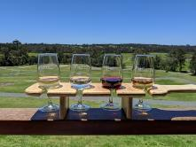
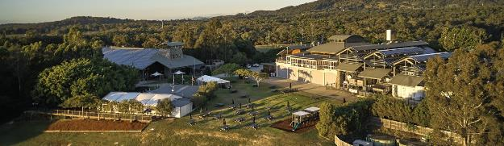
บ่าย นำท่านเดินทางสู่เมืองบริสเบรน ระหว่างทางนำท่านเข้าชม และชิมไวน์ ชมกิจกรรมเบื้องหลังโรงบ่มไวน์ชื่อดัง Sirromet Winery สัมผัสกระบวนการผลิตไวน์ตั้งแต่การเดินชมพื้นที่ไร่องุ่น โรงหมัก และโซนการผลิต เพื่อทำความเข้าใจศิลปะแห่งการทำไวน์อย่างใกล้ชิด ก่อนจะปิดท้ายด้วยการชิมไวน์ส่วนตัว ที่คัดสรรไวน์รางวัลคุณภาพจาก Sirromet มาให้ทุกท่านได้ลิ้มลอง ชมความ เป็นมาและประวัติศาสตร์ของ Sirromet พร้อมชิมไวน์หลากหลายรสชาติ ไม่ว่าจะเป็นไวน์ขาว ไวน์ แดง ไวน์สปาร์กลิ้ง รวมถึงไวน์ของหวานสุดพิเศษ และด้วยสายการผลิตที่ขยายตัวอย่างต่อเนื่อง ได้เวลาอันสมควรเดินทางสู่บริ สเบน (Brisbane)
ค่ำ บริการอาหารมื้อค่ำ ณ ภัตตาคาร
พักที่: VOCO HOTEL BRISBANE /หรือที่พักระดับใกล้เคียง

วันที่เจ็ดของการเดินทาง (7) บริสเบน – ชมเมืองบริสเบน – อิสระชอปปิ้ง – สนามบิน
เช้า บริการอาหารมื้อเช้า ณ ห้องอาหารของโรงแรมที่พัก
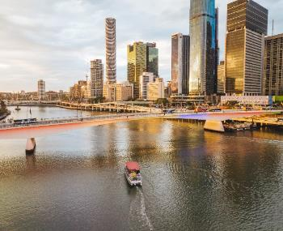
นำท่านล่องแม่น้ำบริสเบน ชมหัวใจแห่งควีนแลนด์ นำท่านล่องเรือผ่านชมจุดสำคัญต่างๆของเมืองบริสเบรน ท่านจะได้สัมผัสบรรยากาศสบายๆของสองริมฝั่งแม่น้ำ ผ่านชมจุดสำคัญต่างๆของเมืองบริสเบรน นำท่านผ่านชม หน้าผาแคงการูพอยต์ (Kangaroo Point Cliffs) หน้าผาหินภูเขาไฟริมแม่น้ำ จุดชมวิวเมืองยอดนิยม ใจกลางเมืองบริสเบน (City Centre) ศูนย์กลางเศรษฐกิจและวัฒนธรรม เต็ม ไปด้วยอาคารสมัยใหม่และแหล่งช้อปปิ้ง สะพานสตอรีบริดจ์ (Story Bridge) แลนด์มาร์กสำคัญ เชื่อมฝั่งเหนือและใต้ของเมือง พร้อมทิวทัศน์สวยงาม สวนสาธารณะนิวฟาร์มพาร์ก (New Farm Park) สวนเก่าแก่ร่มรื่น เหมา ะแก่การพักผ่อนและปิกนิก โรงละครพาวเวอร์เฮาส์ (Powerhouse) โรงไฟฟ้าเก่าที่ปรับโฉมเป็นศูนย์ศิลปะและการแสดงร่วมสมัย บ้านพักริมแม่น้ำบริสเบน (Brisbane riverside homes) ย่านที่พักอาศัยหรูหรา สะท้อนวิถีชีวิตริมสายน้ำของชาวเมือง
เที่ยง บริการอาหารมื้อกลางวัน ณ ภัตตาคาร
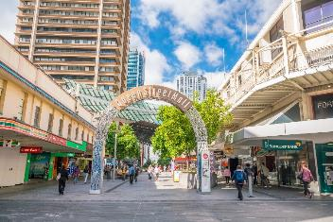
บ่าย นำท่านสู่ ย่านควีนส์สตรีท มอลล์ (Queen Street Mall) แหล่งช้อปปิ้งชื่อดังใจกลางเมืองบริสเบน ซึ่งถือเป็นถนนคนเดินสายหลักที่คึกคักและมีชีวิตชีวาที่สุดแห่งหนึ่งของออสเตรเลีย ตลอดสองฝั่งถนนเรียงรายไปด้วยห้างสรรพสินค้าขนาดใหญ่กว่า 6 แห่ง ศูนย์การค้าทันสมัย และบูติกแบรนด์เนมระดับโลกมากมาย ไม่ว่าจะเป็นเสื้อผ้าแฟชั่น เครื่องสำอาง เครื่องประดับ ไปจนถึงสินค้าท้องถิ่นและของที่ระลึกให้เลือกสรรอย่างเพลิดเพลิน นอกจากนี้ยังมีร้านอาหาร คาเฟ่ และร้านกาแฟสไตล์ออสซี่ให้ท่านได้แวะพักผ่อนคลายอารมณ์ท่ามกลางบรรยากาศการช้อปปิ้งสุดคึกคัก ท่านสามารถเลือกซื้อสินค้าได้อย่างอิสระตามอัธยาศัย ไม่ว่าจะเป็นการช้อปแบรนด์ดังระดับสากล หรือเดินเล่นชมสินค้าในร้านเล็กๆ ที่ซ่อนเสน่ห์เฉพาะตัวไว้
ค่ำ บริการอาหารมื้อค่ำ ณ ภัตตาคาร เมนูกุ้งมังกรและหอยเป๋าฮื้อ / หลังอาหารเดินทางสู่สนามบิน
23.55 น. ออกเดินทางสู่ กรุงเทพฯโดยสายการบิน คาเธ่ย์แปซิฟิคแอร์เวย์ (CX) เที่ยวบินที่ CX156

วันที่แปดของการเดินทาง(8) กรุงเทพฯ
06.50 น. เดินทางถึงฮ่องกง แวะพักเปลี่ยนเครื่อง
08.00 น. นำท่านเดินทางจากฮ่องกง สู่กรุงเทพมหานคร โดยสายการบิน คาเธ่ย์แปซิฟิคแอร์เวย์ (CX) เที่ยวบินที่ 705
10.00 น. เดินทางถึงท่าอากาศยานสุวรรณภูมิ / โดยสวัสดิภาพพร้อมความประทับใจ
*********************************************
หมายเหตุ...โปรแกรมการเดินทางอาจเปลี่ยนแปลงได้ตามความเหมาะสม เนื่องจากสภาพ ลม ,ฟ้า , อากาศ,การล่าช้าอันเนื่องมาจากสายการบิน และสถานการณ์ในต่างประเทศที่ทางคณะเดินทางในขณะนั้น เพื่อความปลอดภัยในการเดินทาง โดย บริษัทฯ ได้มอบหมายให้ หัวหน้าทัวร์ผู้นำทัวร์ มีอำนาจตัดสินใจ ณ ขณะนั้นทั้งนี้การตัดสินใจ จะคำนึงถึงผลประโยชน์ของหมู่คณะเป็นสำคัญ
อัตราค่าบริการ รวมวีซ่า และ น้ำดื่ม
กำหนดการเดินทาง | ผู้ใหญ่  พักห้องละ 2 ท่าน | เด็กอายุต่ำกว่า 12 ปี  พักกับผู้ใหญ่ 1 ท่าน | เด็กอายุต่ำกว่า 12 ปี  พักกับผู้ใหญ่ 2 ท่าน (เสริมเตียง) | พักเดี่ยว  ชำระเพิ่ม
11 – 18 ก.ย. 69 | 129,900 | 129,900 | 126,900 | 20,900
23 – 30 ต.ค. 69 | 135,900 | 135,900 | 132,900 | 20,900
20 – 27 พ.ย. 69 | 135,900 | 135,900 | 132,900 | 20,900
04 – 11 ธ.ค. 69 | 135,900 | 135,900 | 132,900 | 20,900
29 ม.ค. – 05 ก.พ. 70 | 135,900 | 135,900 | 132,900 | 20,900
19 – 26 ก.พ. 70 | 135,900 | 135,900 | 132,900 | 20,900
19 – 26 มี.ค. 70 | 135,900 | 135,900 | 132,900 | 20,900
** หากท่านต้องการที่นั่งชั้นธุรกิจ หรืออัพเกรดห้องพักกรุณาสอบถามฝ่ายขาย **

อัตราค่าบริการนี้รวม
- ค่าตั๋วเครื่องบินไป-กลับ กรุงเทพฯ-บริสเบน-กรุงเทพฯ
- ค่ารถปรับอากาศนำเที่ยวตามระบุไว้ในรายการ พร้อมคนขับรถที่ชำนาญเส้นทาง กฎหมายในยุโรปไม่อนุญาตให้คนขับรถเกิน 10 ช.ม./วัน
- โรงแรมที่พักตามระบุหรือเทียบเท่าในระดับเดียวกัน โรงแรมส่วนใหญ่ในยุโรปจะไม่มีเครื่องปรับอากาศ เนื่องจากอยู่ในแถบที่มีอุณหภูมิต่ำและราคาโรงแรมจะปรับขึ้น 3-4 เท่าตัว หากวันเข้าพักตรงกับงานเทศกาลหรือการประชุมต่าง ๆ อันเป็นผลที่ทำให้ต้องมีการปรับเปลี่ยนย้ายเมือง โดยคำนึงถึงความเหมาะสมเป็นหลัก
- ค่าธรรมเนียมในการยื่นวีซ่าและค่าธรรมเนียมวีซ่า ทางสถานทูตไม่คืนให้ท่านไม่ว่าท่านจะผ่านการพิจารณาหรือไม่ก็ตาม
- ค่าอาหารที่ระบุในรายการ ให้ท่านได้เลิศรสกับอาหารท้องถิ่นในแต่ละประเทศ
- ค่าบริการนำทัวร์โดยหัวหน้าทัวร์ผู้มีประสบการณ์นำเที่ยวให้ความรู้ และคอยดูแลอำนวยความสะดวกตลอดการเดินทาง
- น้ำดื่มบริการบนรถ
- ค่าประกันสุขภาพและอุบัติเหตุในการเดินทางวงเงินท่านละ 1,000,000 บาท (ตามเงื่อนไขกรมธรรม์) หากท่านอายุเกิน
75 ปี หรือไม่ได้เดินทางไปและกลับพร้อมกรุ๊ป ท่านต้องซื้อประกันเดี่ยวเพิ่ม
อัตราค่าบริการนี้ไม่รวม
- ค่าภาษีมูลค่าเพิ่ม 7 % และค่าภาษีหัก ณ ที่จ่าย 3 %
- ค่าทิปหัวหน้าทัวร์ วันละ 100 บาท / วัน / ท่าน (800.-บาท หากท่านประทับใจในการบริการ)
- ค่าทิปคนขับรถ ตลอดการเดินทาง
- ค่าใช้จ่ายส่วนตัว อาทิ ค่าโทรศัพท์ ค่าซักรีด ค่าเครื่องดื่มและอาหารนอกเหนือจากที่ระบุในรายการ
- ค่าผกผันของภาษีน้ำมันที่ทางสายการบินแจ้งเปลี่ยนแปลงกะทันหัน
- ค่าพนักงานยกกระเป๋า ณ โรงแรมที่พัก
เงื่อนไขการสำรองที่นั่ง และการชำระเงิน
- กรุณาจองล่วงหน้าพร้อมชำระงวดแรก 60,000 บาท ก่อนการเดินทาง พร้อมแฟกซ์สำเนาหน้าหนังสือเดินทาง Passport มายังบริษัท และค่าใช้จ่ายส่วนที่เหลือกรุณาชำระก่อนการเดินทางไม่น้อยกว่า 14 วัน มิฉะนั้นจะถือว่าท่านยกเลิกการเดินทาง
- บริษัทฯ ขอสงวนสิทธิ์ยกเลิกการเดินทางก่อนล่วงหน้า 10 วัน ซึ่งจะเกิดขึ้นได้ก็ต่อเมื่อไม่สามารถทำกรุ๊ปได้อย่างน้อย 20 ท่าน และหรือ ผู้ร่วมเดินทางในคณะไม่สามารถผ่านการพิจารณาวีซ่าได้ครบ 20 ท่าน ซึ่งในกรณีนี้ ทางบริษัทฯ ยินดีคืนเงินให้ทั้งหมดหักค่าธรรมเนียมวีซ่า หรือจัดหาคณะทัวร์อื่นให้ ถ้าท่านต้องการ
- บริษัทฯ ขอสงวนสิทธิ์ที่จะเปลี่ยนแปลงรายละเอียดบางประการในทัวร์นี้ เมื่อเกิดเหตุจำเป็น สุดวิสัย จนไม่อาจแก้ไขได้ และจะไม่รับผิดชอบใด ๆ ในกรณีที่สูญหาย สูญเสียหรือได้รับบาดเจ็บ ที่นอกเหนือความ รับผิดชอบของหัวหน้าทัวร์และเหตุสุดวิสัยบางประการเช่น การนัดหยุดงาน ภัยธรรมชาติ การจลาจลต่าง ๆ
- เนื่องจากรายการทัวร์นี้เป็นแบบเหมาจ่ายเบ็ดเสร็จ หากท่านสละสิทธิ์การใช้บริการใด ๆ ตามรายการ หรือถูกปฏิเสธการเข้า และออกประเทศไม่ว่าในกรณีใดก็ตาม บริษัทฯ ขอสงวนสิทธิ์ไม่คืนเงินในทุกกรณี
- เมื่อท่านได้ชำระเงินมัดจำหรือทั้งหมด ไม่ว่าจะเป็นการชำระผ่านตัวแทนของบริษัทฯ หรือชำระโดยตรงกับทางบริษัทฯ ทางบริษัทฯ จะขอถือว่าท่านรับทราบและยอมรับในเงื่อนไขต่าง ๆ ของบริษัทฯ ที่ได้ระบุไว้โดยทั้งหมด
หมายเหตุ
- บริษัทฯ จะทำการยื่นวีซ่าของท่านก็ต่อเมื่อในคณะมีผู้สำรองที่นั่งครบ 15 ท่าน และได้รับคิวการตอบรับจากทางสถานทูต เนื่องจากบริษัทฯ จะต้องใช้เอกสารต่าง ๆ ที่เป็นกรุ๊ปในการยื่นวีซ่า อาทิ ตั๋วเครี่องบิน ห้องพักที่คอน
เฟิร์มมาจากทางยุโรป ประกันการเดินทาง ฯลฯ ทางท่านจะต้องรอให้คณะครบ 15 ท่าน จึงจะสามารถยื่นวีซ่าให้กับทางท่านได้อย่างถูกต้อง
- หากในช่วงที่ท่านเดินทางคิววีซ่ากรุ๊ปในการยื่นวีซ่าเต็ม ทางบริษัทต้องขอสงวนสิทธิ์ในการยื่นวีซ่าเดี่ยว ซึ่งทางท่านจะต้องเดินทางมายื่นวีซ่าด้วยตัวเอง ตามวัน และเวลานัดหมายจากทางสถานทูต โดยมีเจ้าหน้าที่ของบริษัทคอยดูแล และอำนวยความสะดวก
- เอกสารต่างๆที่ใช้ในการยื่นวีซ่าท่องเที่ยวทวีปยุโรป ทางสถานทูตเป็นผู้กำหนดออกมา มิใช่บริษัททัวร์เป็นผู้กำหนด ท่านที่มีความประสงค์จะยื่นวีซ่าท่องเที่ยวทวีปยุโรป กรุณาจัดเตรียมเอกสารให้ถูกต้อง และครบถ้วนตามที่สถานทูตต้องการ เพราะจะมีผลต่อการพิจารณาวีซ่าของท่าน บริษัททัวร์เป็นแต่เพียงตัวกลาง และอำนวยความสะดวกในการยื่นวีซ่าเท่านั้น มิได้เป็นผู้พิจารณาว่าวีซ่าให้กับทางท่าน
- กรณีวีซ่าที่ท่านยื่นไม่ผ่านการพิจารณา และคณะสามารถออกเดินทางได้ ท่านจะต้องเสียค่าใช้จ่ายจริงที่เกิดขึ้นดังต่อไปนี้
- ค่าธรรมเนียมการยื่นวีซ่าและค่าดำเนินการ ทางสถานทูตจะไม่คืนค่าธรรมเนียมใดๆทั้งสิ้นแม้ว่าจะผ่านหรือไม่ผ่านการพิจารณา
- ค่ามัดจำตั๋วเครื่องบิน หรือตั๋วเครื่องบินที่ออกมาจริง ณ วันยื่นวีซ่า ซึ่งตั๋วเป็นเอกสารที่สำคัญในการยื่นวีซ่า หากท่านไม่ผ่านการพิจารณา ตั๋วเครื่องบินถ้าออกตั๋วมาแล้วจะต้องทำการ REFUND โดยจะมีค่าธรรมเนียมที่ท่านต้องถูกหักบางส่วน และส่วนที่เหลือจะคืนให้ท่านภายใน 45-60 วัน (ตามกฎของแต่ละสายการบิน) ถ้ายังไม่ออกตั๋วท่านจะเสียแต่ค่ามัดจำตั๋วตามจริงเท่านั้น
- ค่าห้องพักในทวีปยุโรป ถ้าคณะออกเดินทางได้ และท่านไม่ผ่านการพิจารณาวีซ่า ตามกฎท่านจะต้องโดนค่าห้องพักของการเดินทางหากท่านไม่ปรากฏตัวตามวันที่เข้าพัก ทางโรงแรมจะต้องยึดค่าห้อง 100% ในทันที ทางบริษัทจะแจ้งให้ท่านทราบ และมีเอกสารชี้แจงให้ท่านเข้าใจ
- หากท่านผ่านการพิจารณาวีซ่า แล้วยกเลิกการเดินทางทางบริษัทขอสงวนสิทธิ์ในการยึดค่าใช้จ่ายทั้งหมด 100%
- ทางบริษัทเริ่มต้น และจบ การบริการ ที่สนามบินสุวรรณภูมิ กรณีท่านเดินทางมาจากต่างจังหวัด หรือต่างประเทศ และจะสำรองตั๋วเครื่องบิน หรือพาหนะอย่างหนึ่งอย่างใดที่ใช้ในการเดินทางมาสนามบิน ทางบริษัทจะไม่รับผิดชอบค่าใช้จ่ายในส่วนนี้ เพราะเป็นค่าใช้จ่ายที่นอกเหนือจากโปรแกรมการเดินทางของบริษัท ฉะนั้นท่านควรจะให้กรุ๊ป FINAL 100% ก่อนที่จะสำรองยานพาหนะ
- กรณีท่านที่ประสงค์พักแบบห้องสามเตียง (Triple Room) หากทางโรงแรมที่พักไม่สามารถจัดห้องพักแบบสามเตียงได้ อาจต้องเป็นเตียงเสริมแทน หรือ อาจต้องแยกเป็นห้องสองเตียง 1 ห้องและห้องเตียงเดียว 1 ห้อง ซึ่งมีค่าใช้จ่ายสำหรับค่าห้องเดียวทั้งนี้ทางลูกค้าต้องเป็นผู้จ่ายค่าห้องเดียวเอง(ทางบริษัทฯ ขอแนะนำให้พักสองห้อง)
- รูปภาพใช้เพื่อการโฆษณาเท่านั้น
เงื่อนไขการยกเลิก
  - ยกเลิกก่อนการเดินทาง 40 วัน – คืนค่าใช้จ่ายทั้งหมด ยกเว้นกรุ๊ปที่เดินทางช่วงวันหยุด หรือเงินค่ามัดจำที่ต้อง
การันตีที่นั่งกับสายการบิน หรือ กรุ๊ปที่มีการการันตีค่ามัดจำที่พักโดยตรงหรือโดยการผ่านตัวแทนในประเทศ หรือต่างประเทศและไม่อาจขอคืนเงินได้ (ค่าใช้จ่ายตามความเป็นจริง)
  - ยกเลิกก่อนการเดินทาง 20 – 39 วันขึ้นไป – เก็บค่าใช้จ่าย 50 % ของราคาทัวร์
  - ยกเลิกก่อนการเดินทาง 1 – 19 วัน – เก็บค่าบริการทั้งหมด 100 %
เอกสารที่ใช้ในการยื่นขอวีซ่า VISA (ต้องมาโชว์ตัวที่สถานทูตเพื่อสแกนลายนิ้วมือทุกท่าน)
- หนังสือเดินทางที่เหลืออายุใช้งานไม่ต่ำกว่า 6 เดือน และมีหน้าพาสปอร์ตว่างอย่างน้อย 3 หน้า
- รูปถ่ายสี (ต้องถ่ายไว้ไม่เกิน 6 เดือน ฉากหลังเป็นสีขาวเท่านั้น ) 1.5 X 2.0 นิ้ว จำนวน 3 รูป ขึ้นอยู่กับประเทศที่จะเดินทาง
- หลักฐานแสดงสถานะการทำงาน 1 ชุด
* ค้าขาย หลักฐานทางการค้า เช่น ใบรับรองจากกระทรวงพาณิชย์หรือใบทะเบียนการค้าที่มีชื่อผู้เดินทาง อายุ ย้อนหลังไม่เกิน 3 เดือนนับจากวันที่จะยื่นวีซ่า *พนักงานและผู้ถือหุ้น หนังสือรับรองการทำงานเป็นภาษาอังกฤษ ในการออกจดหมายรับรองกรุณาระบุคำว่า TO WHOM IT MAY CONCERN แทนการใช้ชื่อแต่ละสถานทูต
* ข้าราชการและนักเรียน หนังสือรับรองจากต้นสังกัด หนังสือรับรองเป็นภาษาอังกฤษ
- หลักฐานแสดงฐานะการเงินท่านละ 1 ฉบับ (สถานทูตรับบัญชีออมทรัพย์เท่านั้น ส่วนบัญชีอื่น ๆ นอกจากออมทรัพย์และเอกสารแสดงทางการเงินอื่น ๆ สามารถยื่นแนบเพิ่มเติมได้ ทั้งนี้เพื่อให้หลักฐานการเงินของท่านสมบูรณ์ที่สุด)
* หนังสือรับรองจากธนาคาร ในการออกจดหมายรับรองกรุณาระบุคำว่า TO WHOM IT MAY CONCERN แทนการใช้ชื่อแต่ละสถานทูตพร้อม Statement และ สำเนาสมุดเงินฝาก ออมทรัพย์ โดยละเอียดทุกหน้า ย้อนหลัง 6 เดือน กรุณาสะกดชื่อให้ตรงกับหน้าพาสปอร์ต และหมายเลขบัญชีเล่มเดียวกับสำเนาที่ท่านจะใช้ยื่นวีซ่า
* เด็กต้องทำเอกสารรับรองบัญชีจากทางธนาคารบิดาหรือมารดา
* สามี-ภรรยาที่มีการจดทะเบียนสมรสสามารถใช้เอกสารการเงินร่วมกันได้แต่ให้ทางธนาคารออกเอกสารแยกคนละชุด
- กรณีเด็กอายุต่ำกว่า 20 ปีบริบูรณ์ / หากเด็กไม่ได้เดินทางกับบิดา/มารดาคนใดคนหนึ่ง หรือบิดามารดาไม่ได้เดินทางทั้งสองคน ต้องมีจดหมายยินยอมให้เดินทางไปต่าง ประเทศจากบิดา และ มารดา ซึ่งจดหมายต้องออกโดยที่ว่าการอำเภอ
- สำเนาบัตรประชาชน หรือ สำเนาสูติบัตร 1 ชุด
- สำเนาทะเบียนบ้าน 1 ชุด / สำเนาทะเบียนสมรส หรือ ทะเบียนหย่า 1 ชุด
- สำเนาใบเปลี่ยนชื่อ-สกุล (ถ้ามี) 1 ชุด
- การบิดเบือนข้อเท็จจริงประการใดก็ตามอาจจะถูกระงับมิให้เดินทางเข้าประเทศในกลุ่มเชงเก้นเป็นการถาวร และถึงแม้ว่าท่านจะถูกปฏิเสธวีซ่าสถานทูตไม่คืนค่าธรรมเนียมที่ได้ชำระไปแล้วและหากต้องการขอยื่นคำร้องใหม่ก็ต้องชำระค่าธรรมเนียมใหม่ทุกครั้ง
- หากสถานทูตมีการเรียกสัมภาษณ์ ทางบริษัทฯขอความร่วมมือในการเชิญท่านไปสัมภาษณ์ตามนัดหมายและโปรดแต่งกายสุภาพ ทั้งนี้ทางบริษัทฯ จะส่งเจ้าหน้าที่ไปอำนวยความสะดวก และประสานงานตลอดเวลาและหากสถานทูตขอเอกสารเพิ่มเติมทางบริษัทใคร่ขอรบกวนท่านจัดส่งเอกสารดังกล่าวเช่นกัน
- กรณีที่ท่านยกเลิกการเดินทางภายหลังจากได้วีซ่าแล้ว ทางบริษัทฯขอสงวนสิทธิ์ในการแจ้งสถานทูตยกเลิกวีซ่าของท่าน เนื่องจากการขอวีซ่าในแต่ละประเทศจะถูกบันทึกไว้เป็นสถิติในนามของบริษัทฯ
- ทางสถานทูตจะรับพิจารณาเฉพาะท่านที่มีเอกสารพร้อมและมีความประสงค์ที่จะเดินทางไปท่องเที่ยวยังประเทศตามที่ระบุเท่านั้น การปฏิเสธวีซ่าอันเนื่องมาจากหลักฐานในการขอยื่นวีซ่าปลอมหรือผิดวัตถุประสงค์ในการยื่นขอวีซ่าท่องเที่ยว ทางบริษัทฯ ขอสงวนสิทธิ์ในการคืนเงิน โดยจะหักค่าใช้จ่ายที่เกิดขึ้นจริงและจะคืนให้ท่านหลังจากทัวร์ออกเดินทางภายใน 30 วัน โปรแกรมการเดินทางอาจเปลี่ยนแปลงได้ตามความเหมาะสม ทั้งนี้จะคำนึงถึงประโยชน์และความปลอดภัยของผู้เดินทางเป็นหลัก***หมายเหตุ...โปรแกรมการเดินทางอาจเปลี่ยนแปลงได้ตามความเหมาะสม เนื่องจากสภาพ ลม ฟ้า อากาศ การจราจร การล่าช้าของ

